Наука География
География — наука о природе земной поверхности, о населении и его хозяйственной деятельнос-ти. Название науке дал древнегре-ческий ученый Эратосфен. По-гречески «гео» - Земля, «графо» - пишу. Поэтому «география» в пе-
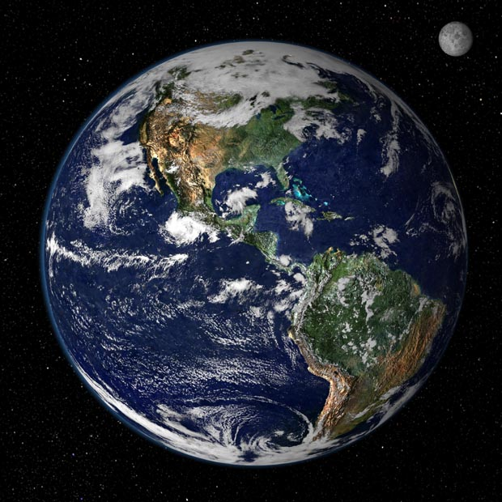
реводе означает «описание Земли».
География - одна из древнейших наук. На разных этапах развития человеческого общества, она помо-гала человеку решать насущные проблемы. В наше время география из науки познавательной и описа-тельной стала превращаться в науку конструктивного характера. Изменился главный объект изучения гео-графической науки.
В географии выделились две ветви: физическая гео-графия, изучающая природу земной поверхности, и экономическая, изучающая территориальную органи-зацию человеческого общества и дающая знания о природе, населении и хозяйстве того или иного ре-гиона нашей страны и мира в целом. Она помогает прогнозировать и моделировать изменения приро-ды. Без учета особенностей природы и населения не-льзя определить политику развития региона. Геогра-фия обеспечивает контроль над состоянием природы, участвует в разработке системы мероприятий по бо-рьбе с негативными последствиями воздействия чело-векана природу, дает прогнозы изменения и развития отдельных территорий.

Знай наших

Школьные географические знания в повседневной жиз-ни накладываются на ре-альные или виртуальные впечатления человека. Мо-жем ли мы понятно и живо рассказать о своей местнос-
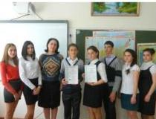

Школьная газета

Тема номера

Г Е О Г Р А Ф И Ч Е С К И Й

К А Л Е Й Д О С К О П


География - самая героическая и самая поэти-ческая из всех наук, наука о Земле и человеке, живущем на ней.
(А. Казанцева)

ти? Как мы представляем себе многообразие тер-ритории нашей страны? Какой у россиян образ жизни? Порой человек смотрит на то, что его окружает, и не видит, не замечает красоту своей "малой родины".

Так думали ребята нашей школы, когда решили принять участие во Всероссийском дистанционном проекте - географической игре «Гео-Квест».
В этой игре наша команда школьников под руко-водством опытного и квалифицированного учителя географии Хацаевой Л.Х. заново посмотрела на свой населенный пункт, виртуально познакомилась с тем, где и как живут сверстники в других городах и сёлах России. А книжные знания обрели в ходе игры живость реальности.
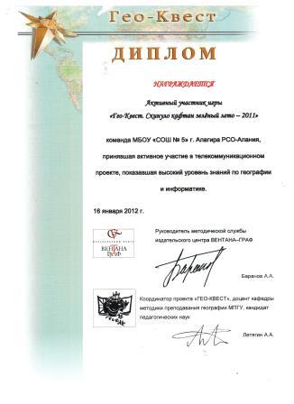
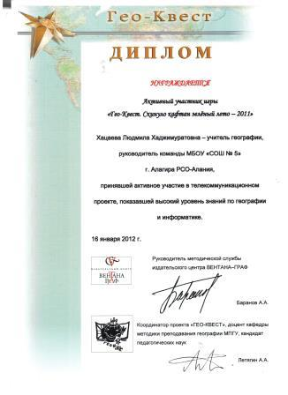
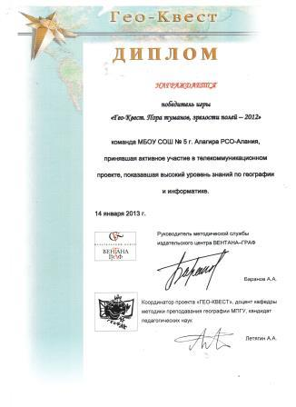
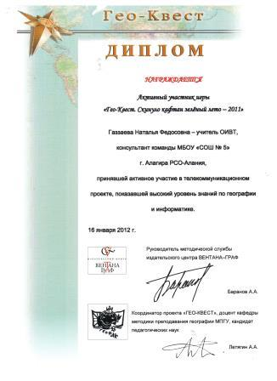
Задания игроки получали преимущественно с помо-щью электронной почты. На каждом этапе игры уча-стники выполняли задания и результаты отсылались ведущим. Итоги каждого этапа оценивались и высы-лались обратно участникам. Победители игры должны были пройти все ее этапы без ошибок. Только в этом случае они признавались победителями и получали призы.

Команда наших ребят сформировалась в 2008 году и тогда же впервые стартовала в игре. 10 любителей и знатоков географии, «путешественников» и просто увлечённых мальчишек и девчонок из числа учащихся 7-8 классов четыре года вместе со своим наставником Людмилой Хаджимуратовной упорно шли к заслуженной победе.
Три года ребята становились лауреатами (2008, 2010, 2011). До победы не хватало чуть-чуть. Но они не сдавались, не отчаивались, набирались опыта и снова и снова устремлялись к своей заветной цели.
В 2012 году команда начала проходить новые этапы игры, усложнявшиеся с каждым годом. Первый этап – по фотографиям отгадать город, второй этап – по фотографиям команд из других регионов определить название населённого пункта, третий этап – виртуальная экскурсия, совершённая участниками в выбранном городе России, четвёртый этап – рецензирование экскурсий.
На каждом этапе ребята были в числе первых. Пройдя достойно и на высоком уровне все этапы, команда нашей школы стала победительницей Всероссийского телекоммуникационного проекта по географии и информатике издательского центра ВЕНТАНА-ГРАФ «Гео-Квест. Скинуло кафтан зелёное лето» - 2012.

А знаете ли вы что?
В России увеличилось количество городов с чис-ленностью населения более 1 миллиона человек. Теперь таких городов 14. Последний из городов - Красноярск.
Города - миллионеры: Москва, Санкт-Петербург, Нижний Новгород, Ростов-на-Дону, Волгоград, Казань, Самара, Пермь, Екатеринбург, Челябинск, Уфа, Омск, Новосибирск, Красноярск.,

В России имеется «слоеное» озеро? За тысячелетие существова-ние озера Могильное, рас-положен-ного на острове Кильдин в Мур-манской области, в нем сложился уникальный баланс между пресной и соленой водой, что, собственно, и
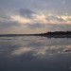
создает несколько слоев в озере. Причина такого удивительного строения озера Могильное — проток морской воды через перемычку в виде вала в южной части озера.
Учредитель:Администрация МБОУ СОШ №5 Редактор: Бутаева Л.К. – учитель русс.яз. и лит. Цогоева О.А–учитель матем.,Хацаева Л.Х. – учитель географии
В нижнем слое водоема, расположенном над вязким илистым дном, – большая концентрация сероводо-рода, поэтому жизнь в нем отсутствует. Второй слой отличается особой красотой, которую придают ему пурпурные бактерии, обитающие здесь и окраши-вающие воду в летнее время в розоватый цвет. Бактерии служат щитом: они поглощают серо-водород и не пропускают его в слои, находящиеся выше.
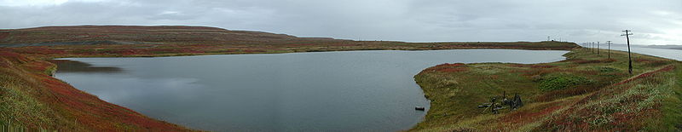
Третий слой представлен солёной водой, где содер-жание соли около 32%. Четвертый слой содержит смесь солёной и пресной воды. А вот уже поверхнос-тный четырех-пятиметровый слой – это прозрачная пресная вода.
А знаете ли вы, где находится центр России? Для выяснения этого академиком Петром Бакутом были проведены расчеты, для которых пришлось создать оригинальную формулу. В результате было установлено, что юго-восточный берег пресновод-ного озера Виви, располагающегося в Эвенкийском районе Красноярского края, является географическим центром России. И после проверки Федеральной службой геодезии и картографии озеру официально присвоили этот статус. После чего Научно-спортивной экспедицией им. И. Д. Папанина в 1992 году здесь был возведен монумент высотой около 7 метров, а рядом поставлен 8-метровый православный крест в память 600-летия со дня смерти Сергия Радонежского.
Адрес: г.Алагир ул.Калаева 9. тел: 2-45-90.
E-mail: alshk@mail.ru
Сайт: www.alagir.ru/uo; www.alagir5.mwport.ru
Веселая география
***
Учитель:-Что вы знаете о параллелях и меридианах?
Адрес: г.Алагир ул.Калаева 9. тел: 2-45-90. E-mail: alshk@mail.ru
Сайт: www.alagir.ru/uo; www.alagir5.mwport.ru
Ученик: - Они опоясывают глобус, чтобы он не распался.
***
Учитель: - Почему все моря соленые?
Ученик: - Потому что в них плавает селедка.


***
По пустыне идет русский турист, а ему навстречу - верблюд. Русский спрашивает:
- У вас что здесь, гололед?
- Нет.
- А зачем все песком засыпали?
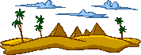

ГЕОГРАФИЧЕСКИЕ ШАРАДЫ
Первое можно из снега слепить,
Грязи кусок может тоже им быть.
Ну, а второе - мяча передача,
Важная это в футболе задача.
Целое люди в походы берут,
Ведь без него они путь не найдут.
(Ком + Пас = Компас.)
Слева направо слово прочтёшь,
То от дождя ты защиту найдёшь.
Если с конца же его ты прочтёшь,
Горное озеро тут же найдёшь.
(Навес - Севан.)

